МИНИСТЕРСТВО НАУКИ И ВЫСШЕГО ОБРАЗОВАНИЯ РОССИЙСКОЙ ФЕДЕРАЦИИ

ФЕДЕРАЛЬНОЕ ГОСУДАРСТВЕННОЕ БЮДЖЕТНОЕ ОБРАЗОВАТЕЛЬНОЕ УЧРЕЖДЕНИЕ ВЫСШЕГО ОБРАЗОВАНИЯ

«НОВОСИБИРСКИЙ ГОСУДАРСТВЕННЫЙ ТЕХНИЧЕСКИЙ УНИВЕРСИТЕТ»

Лабораторная работа №1

Факультет: РЭФ

Группа: РЭ3-91

Студент: Бабенко В.Ю.

Преподаватель: Плеханов В.А.

Дата сдачи: 10.10.2021

Отметка о защите:

Новосибирск 2021

**Цель работы:**

1. Работа с документацией по командам интерпретатора;
2. Использование консольного текстового редактора;
3. Создание скриптов для интерпретатора bash.

**Ход работы:**

Лаб.раб №1

Скрипт «а»

#!/bin/bash

# Лабораторная работа 1 (Задача 1)

# Выводим информацию о переданных в скрипт параметрах

echo "Название файла сценария: $0"

echo "Первый параметр: $1"

echo "Второй параметр: $2"

if [[ "$1" == "$2" ]]

# Если обе переданные строки равны, выводим сообщение на экран

then

echo "Строки равны"

# В противном случае

else

echo "Строки не равны"

fi

# Заканчиваем скрипт с кодом 0

exit 0

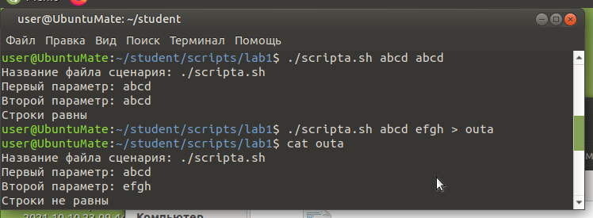

Скрипт «b»

#!/bin/bash

# Лабораторная работа №1 (Задача 2)

# Выводим переданные скрипту параметры на экран

echo "Первый параметр: $1"

echo "Второй параметр: $2"

# Выводим на экран сообщение без переноса строки

echo -n "Максимальное число: "

if [[ $1 -gt $2 ]]

# Если первый параметр больше второго, то выводим первый параметр

then

echo $1

# Если второй параметр больше первого, то выводим второй параметр

else

echo $2

fi

# Выходим из скрипта с кодом 0

exit 0

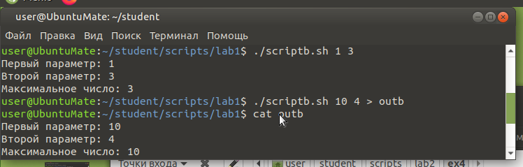

Cкрипт «c»

#!/bin/bash

# Лабораторная работа №1 (Задача 3)

# Устанавливаем счетчик

count=1

# Заносим первый параметр в максимум

max=$1

# Пока первый параметр не станет пустым, выполняем цикл

while [ -n "$1" ]

do

# Выводим номер переданного скрипту параметра и его значение

echo "$count параметр: $1"

# Если первый параметр больше максимума, то обновляем максимум

if [[ $1 -gt $max ]]

then

max=$1

fi

# Сдвигаем параметры на один влево, т.е. $4 запишется в $3,

# $3 в $2, $2 в $1, старый $1 исчезнет

shift

# Увеличиваем счетчик

let count++

done

# Выводим максимальное число

echo "Максимальное число: $max"

# Завершаем скрипт с кодом 0

exit 0

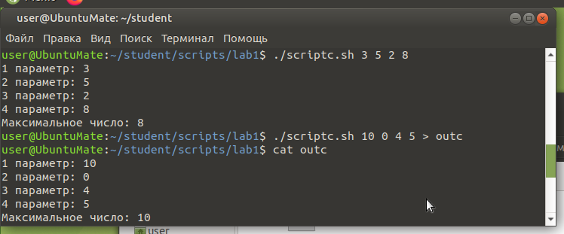

Вывод команды tree:

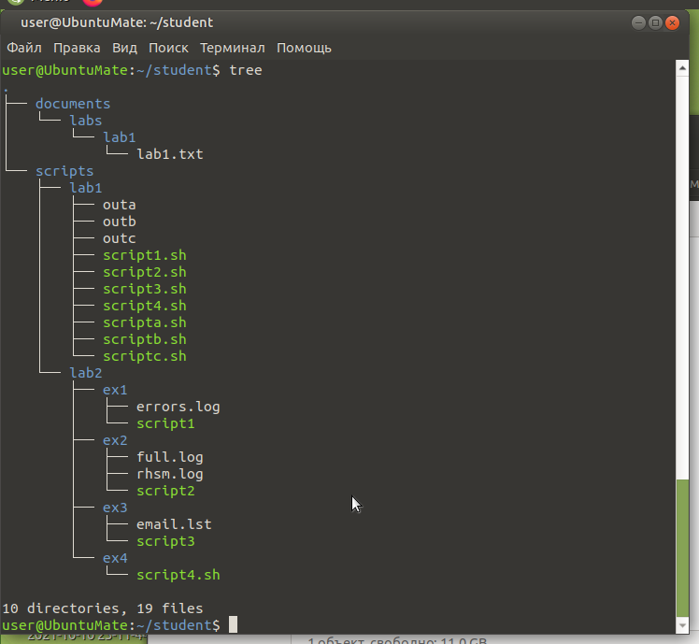

Лаб.раб. №1а

Скрипт 1

#!/bin/bash

# Лабораторная работа №1a (Задача 1)

# Считываем первую строку с клавиатуры

read

# Если введенная строка q, то цикл прервется

while [ "$REPLY" != "q" ]

do

# Склеиваем строки в одну

str+="$REPLY"

# Считываем следующую строку

read

done

# Выводим строку

echo $str

# Завершаем работу скрипта с кодом 0

exit 0

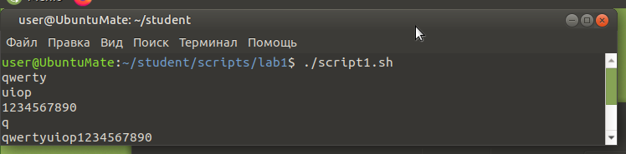

Скрипт 2

#!/bin/bash

# Лабораторная работа №1a (Задача 2)

# Задаем счетчик

count=1

# Считываем первое число

read

# Продолжаем считывать числа, пока не будет введено четное число (делится на 2 без остатка)

while [ $(($REPLY%2)) -ne 0 ]

do

# Увеличиваем счетчик

let count++

# Считываем новое число

read

done

# Выводим количество считанных чисел

echo "Количество считанных чисел: $count"

# Завершаем скрипт с кодом 0

exit 0

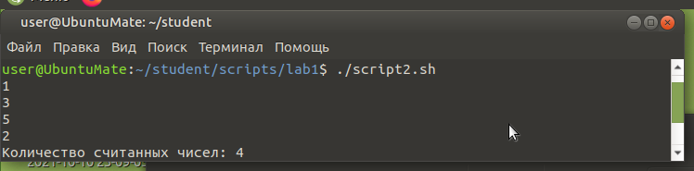

Скрипт 3

#!/bin/bash

# Лабораторная работа №1a (Задача 3)

# Выводим варианты выбора

echo "Выберите пункт:"

echo "1) nano"

echo "2) vi"

echo "3) links"

echo "4) exit"

# Считываем, число введенное пользователем

read

# Выполняем действие, соответствующее числу

case $REPLY in

1 ) nano;;

2 ) vi;;

3 ) links;;

4 ) exit 0;;

esac

# Завершаем скрипт с кодом 0

exit 0

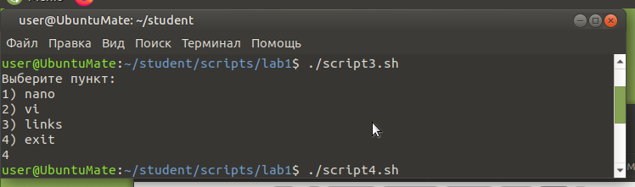

Скрипт 4

#!/bin/bash

# Лабораторная работа №1a (Задача 4)

if [[ "$PWD" == "$HOME" ]]

# Если скрипт запущен из домашней директории

then

# Выводим путь к домашней директории

echo $HOME

# Выходим из скрипта с кодом 0

exit 0

# В противном случае

else

# Выводим сообщение об ошибке

echo "Ошибка! Скрипт запущен не из домашней директории."

# Выходим с кодом 1

exit 1

fi

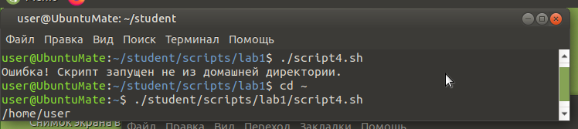

Вывод: были получены навыки работы с терминалом linux, консольным текстовым редактором vi, были созданы 7 скриптов для интерпретатора bash.